Programma Soortenzoekdag 2022
Locatie: Vereniging Natuurvriendelijk tuinieren
Datum: 25 en 26 juni 2022
Waarnemingen: https://waarneming.nl/bioblitz/bioblitz-soortenzoekdag-lelystad-2022/
ZATERDAG | 25 juni 2022
22:00 uur | Opening Soortenzoekdag door wethouder Baaten
22:30 uur | EXCURSIES:  Vleermuizen met de bat-detector (Jeroen Reinhold)  +  Nachtvlinders op licht (Jan-Paul Jongejans, Jack Windig)
ZONDAG | 26 juni 2022
10:00 uur | EXCURSIE:  vogels zien, horen en herkennen (Jan Marbus)  +  Bodemleven springstaarten/regenwormen (Arjan & Marieke van der Veen)
11:00 uur | EXCURSIES:  Planten ( Bram Smit, Arjan)  +  Bodem en waterbeestjes bewonderen (Kinderprogramma)
12:00 uur | LUNCHPAUZE
13:00 uur | EXCURSIES:  Bijen (Jeroen de Rond)  +  Libellen kijken (Marijke en Jan Verbraaken)  +  Korstmossen indicator voor klimaatverandering (Henk Timmerman)  +  Waterbeestjes vangen (Kinderprogramma)
14:30 uur | EXCURSIES:  Insecten digitaal Obsidentify (Arjan & Marieke van der Veen)  +  Vlinders (Bram Smit)
16:00 uur | Einde

OVERZICHT
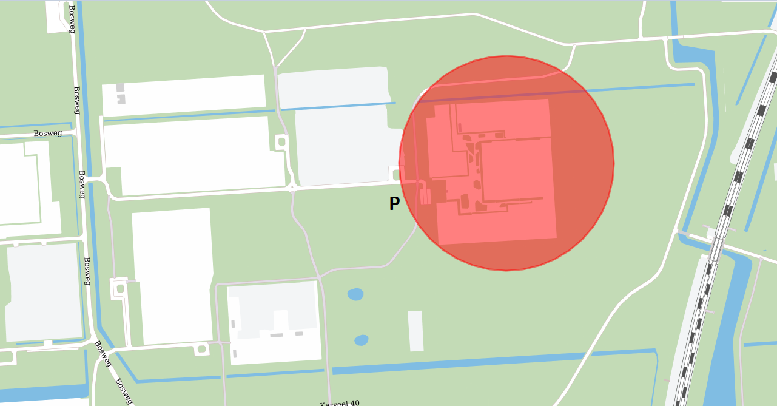

PARKEREN
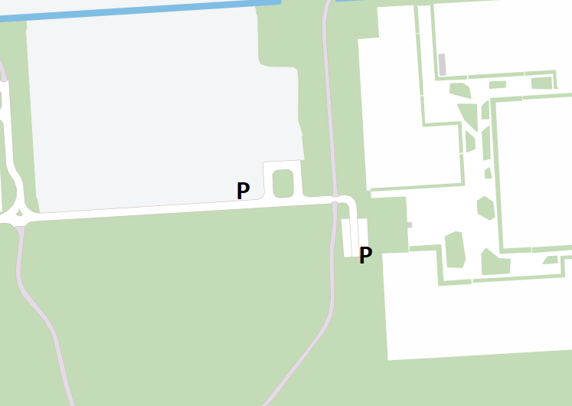

Persbericht
SOORTENZOEKDAG 2022
Lelystad is één van de aller groenste gemeenten van Nederland en dat zal je niet verwonderen: de ‘stadsnatuur’ begint vaak al direct, bij wijze van spreken, naast de voordeur. Waar je kijkt zie je groen. Bomen en struiken, in vele soorten en maten, sieren de stad en straat. Gras, soms vol bloemen, geven ruimte en kleur, zon en schaduw, land en water, bloemen en gras, hoogteverschillen: ze zorgen voor een bijna oneindige variatie in de Lelystadse natuur.
Soortenzoekdag
Ieder jaar organiseert de gemeente, samen met twee natuurverenigingen uit Lelystad, de KNNV en het IVN, een soortenzoekdag. Eigenlijk dekt de naam de lading niet helemaal: het gaat om (bijna) twee dagen + de avond. Allerlei kenners gaan met geïnteresseerden op pad om te kijken wát er allemaal groeit, bloeit en leeft op een bepaalde locatie.
Dit jaar wordt de soortenzoekdag georganiseerd op zaterdag 25 en zondag 26 juni. De locatie, ieder jaar wordt er gekozen voor een andere locatie, is dit jaar het volkstuincomplex van Vereniging Milieuvriendelijk Tuinieren aan de Bosweg (2e weggetje rechts, helemaal uitrijden) en omgeving. Het is geen ‘gewoon’ volkstuincomplex: van de in totaal 3 ha bestaat een derde van de oppervlakte uit natuur. Mooie, grote bomen, lang gras vegetaties (met verschillende orchideeënsoorten), hagen en ook op de tuinen veel verschillende (kleiner blijvende) bomen en struiken (vooral fruit). De leden mogen geen chemische bestrijdingsmiddelen en kunstmest op hun tuin gebruiken.Spannend is het om te kijken of er op zo’n complex bijvoorbeeld andere planten en dieren leven dan in de omgeving.
Ben je ook nieuwsgierig? Lijkt het je spannend, bijvoorbeeld om waterdiertjes te scheppen of vleermuizen te spotten? Voor iedereen, jong en oud, is op de 25 e en 26 juni van alles te zien en te beleven. Het kost niets en je bent van harte welkom. Kijk op het programma welke onderdelen jou het meeste aanspreken.

